Catálogo:

Puertos USB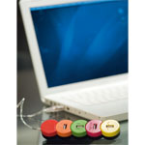 | Consta de cuatro puertos.  Especificaciones Artículo:  14 x 3 x 1 cm | 54 gr.  Especificaciones Embalaje:  18 x 39 x 49 cm | 8 kg.  Precio: 3,50€ (menos de 500).
Tazas Combo  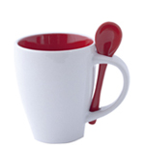 | Cerámica.  300 ml Presentación Caja Individual.  Las hay de varios colores: rojo, azul, naranja y verde.  Especificaciones Artículo:  0 x 12 x 0 cm | 314 gr.  Especificaciones Embalaje:  47 x 29 x 47 cm | 18 kg.  Precio: 2,00€ (menos de 500).
Set Velas e Incienso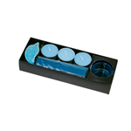 | Hay de dos colores: azul (ocean) y rosa (fresa).  Especificaciones Artículo:  20,3 x 3,5 x 7,6 cm | 314 gr.  Especificaciones Embalaje:  19 x 2 € 2 x 83,5 cm | 8,7 kg.  Precio: 2,50€ (menos de 500).  .
Bolígrafo Pulsera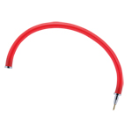 | Hay de varios colores: rojo, azul y amarillo.  PVC.  Flexible.  Especificaciones Artículo:  0 x 23 x 0 cm | 9 gr.  Especificaciones Embalaje:  39 x 40 x 43 cm | 10 kg.  Precio: 0,50€ (menos de 500).
Mochila Saco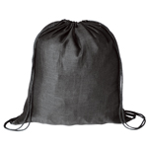 | 100% Algodón.  Hay de varios colores: blanco, negro ,naranja, azul y rojo.  Especificaciones Artículo:  38 x 41 x 0 cm | 44 gr.  Especificaciones Embalaje:  25 x 25 x 40 cm | 5 kg.  Precio: 2,50€ (menos de 500)
Set de Cosmética 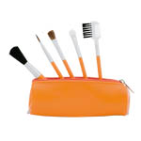 | Polipiel.  5 accesorios.  Hay de diferentes colores: azul, rojo y naranja.  Especificaciones Artículo:  0 x 13 x 0 cm | Ø 4 | 27 gr.  Especificaciones Embalaje:  45,5 x 45,5 x 49 cm | 15 kg.  Precio: 2,00 (menos de 500)
Cepillo con Espejo  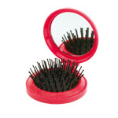 | Hay tres colores: blanco, naranja y azul.  Especificaciones Artículo:  | Ø 6 | 42 gr.  Especificaciones Embalaje:  33 x 31 x 36 cm | 10 kg.  Precio: 1,00€ (menos 500).
Cepillo de Dientes  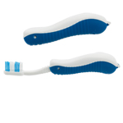 | Hay dos colores: azul y naranja.  Plegable.  Especificaciones Artículo:  18 x 2 x 1 cm | 14 gr.  Especificaciones Embalaje:  31 x 27,5 x 41,5 cm | 7,85 kg.  Precio: 0,50€ (menos de 500).
Mano Animación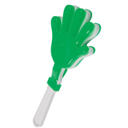 | Hay varios colores: verde, rojo, naranja, azul y blanco.  Especificaciones Artículo:  8 x 18 x 2 cm | 24 gr.  Especificaciones Embalaje:  35 x 35 x 40,5 cm | 7 kg.  Precio: 1,00€ (menos de 500).
Abanico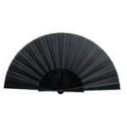 | Hay varios colores: amarillo, azul, blanco, negro, naranja, rojo y verde.  Varillas Plástico.  Especificaciones Artículo:  43 x 0 x 23 cm | 54 gr.  Especificaciones Embalaje:  38,5 x 24,5 x 47 cm | 15 kg.  Precio: 1,50€ (menos de 500)
AntiAgua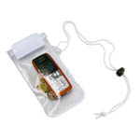 | Hay de varios colores: verde, blanco, azul, naranja y rojo.  PVC Impermeable.  Especificaciones Artículo:  9 x 23 x 0 cm | 22 gr.  Especificaciones Embalaje:  27 x 47 x 62 cm | 14,7 kg.  Precio: 1,50€ (menos de 500).
Balón Playa  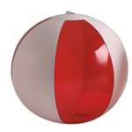 | Hay de tres colores: rojo, azul y naranja.  PVC.  Medidas Desinflado: 28 cm. Inflado: 18 cm  Especificaciones Artículo:  25 gr.  Especificaciones Embalaje:  28 x 35 x 32 cm | 11 kg.  Precio: 1,00€ (menos de 500).
Balón de fútbol inflable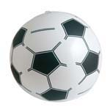 | PVC.  Medidas Desinflado: 36 cm Inflado: 25 cm.  Especificaciones Artículo:  32 gr.  Especificaciones Embalaje:  38 x 32 x 46 cm | 17 kg.  Precio: 1,00€ (menos de 500).
Huevo Mágico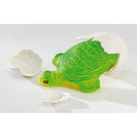 | Hay dos tipos de animales pueden ser: una tortuga o una gallina.  Presentación Estuche Protector  Especificaciones Artículo  3 x 4 x 0 cm | 12 gr.  Especificaciones Embalaje  38 x 32 x 47 cm | 12 kg.  Precio: 1,20€ (menos de 500).
Hecho por: Belén Moreno, Marta López y Rocío Urías.

